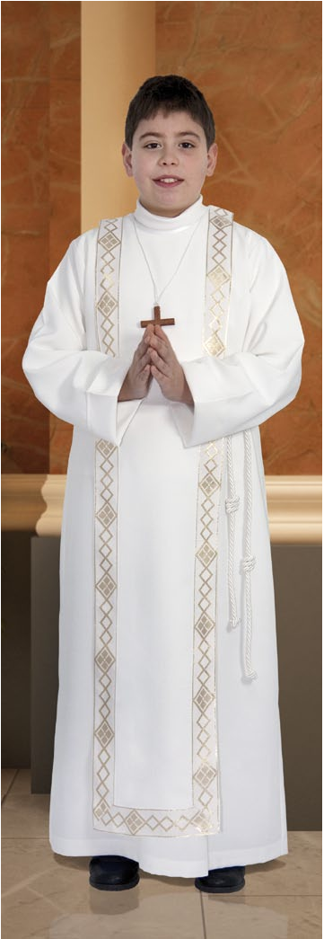
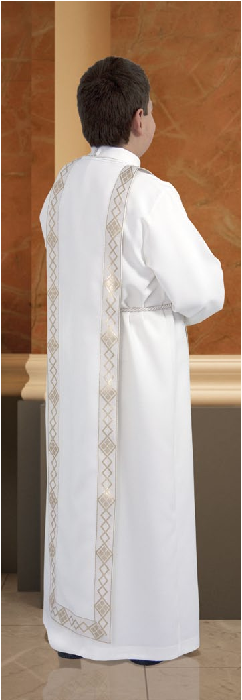
Art. TM 100 MODELLO S.ERAMO
TUNICA CON SCAPOLARE INTERAMENTE DELINEATO CON GALLONI
SIA DAVANTI CHE DIETRO (SCAPOLARE CON GALLONI A SCELTA).
MODELLO DISPONIBILE SIA BIANCO CHE AVORIO.
€ 55,00

SOLO SCAPOLARE
€ 25,00

4
5
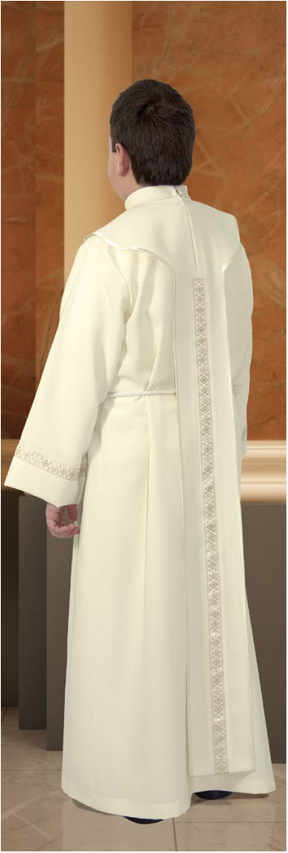
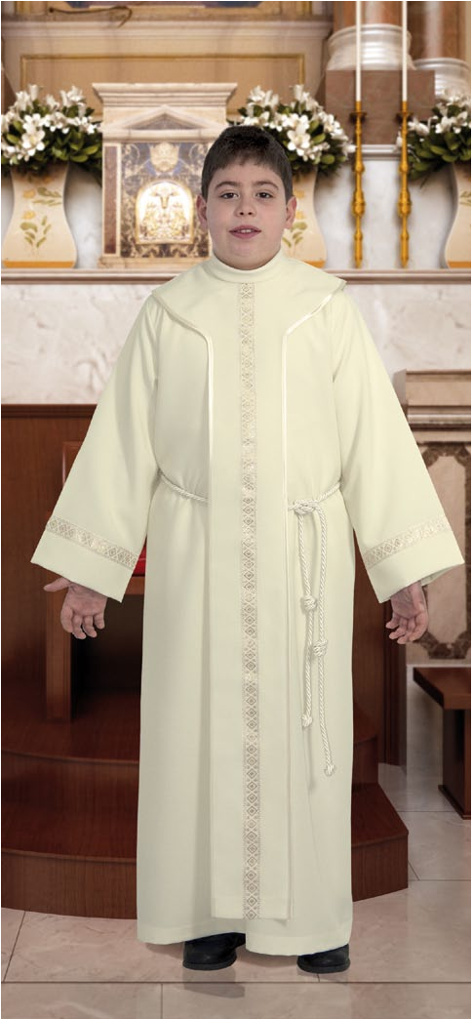
6
Art. TM 103 MODELLO S.MICHELE
TUNICA CON SCAPOLARE CHE RAFFIGURA LA FORMA DI UN PALLIO.
DISPONIBILE SIA BIANCO CHE AVORIO.
€ 80,00

SOLO SCAPOLARE € 39,00

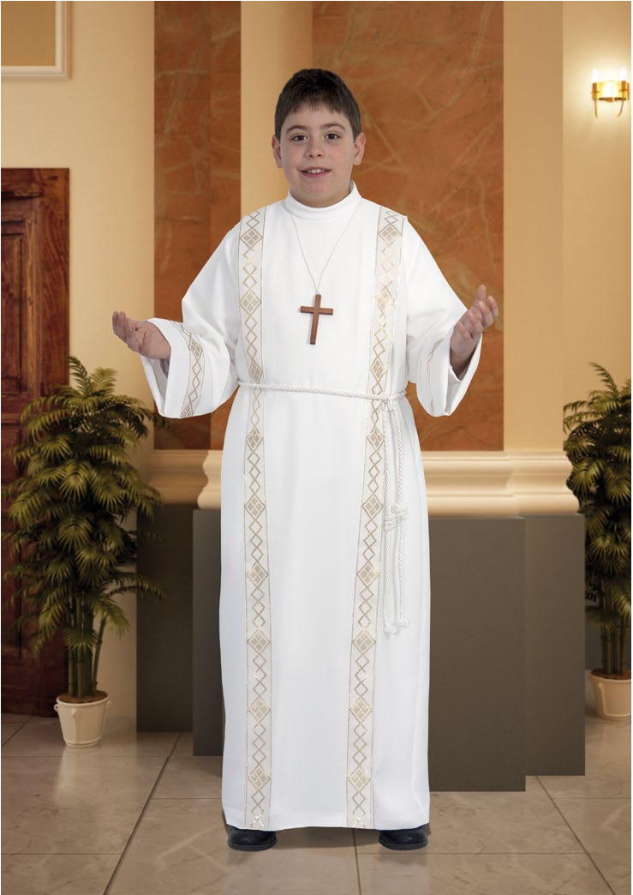
Art. TM 105 MODELLO S.ANTONIO
TUNICA CON DUE PROFONDE PIEGHE CHE PARTONO DALLA SPALLA
E SCENDONO FINO ALL’ORLO, DELINEATE DA GALLONI SUL DAVANTI
E SULLE MANICHE. DISPONIBILE SIA BIANCO CHE AVORIO.
€ 60,00

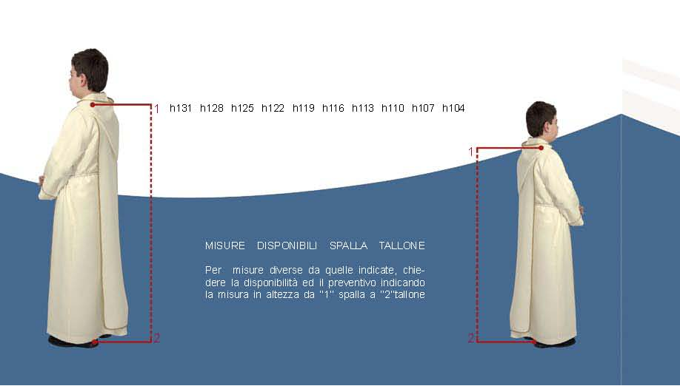

Per altre misure
prezzo da concordare

- TUTTI I MODELLI SONO DISPONIBILI IN BIANCO E AVORIO
- PIEGA A CALDO. DISPONIBILI CON O SENZA PIEGA
- I PREZZI SONO COMPRENSIVI DI CROCE
- MISURE DISPONIBILI: 104-107-110-113-116-119-122-125-128-131
- FUORI MISURA PREZZO DA CONCORDARE


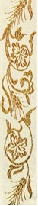




Art. B01Art. B02Art. B03Art. B04Art. B05Art. B06
Chi desidera variare il gallone delle tuniche illustrate, deve indicarne il tipo.

14

